**Лабораторная работа №2**

**Управление отступами, отображением элементов, списками и псевдоэлементами**

**Цель:**

* Получить практические навыки работы со списками (ul, ol, li).
* Научиться использовать псевдоэлементы ::before и ::after для стилизации контента.
* Приобрести навыки создания интерактивных элементов с использованием псевдокласса :hover.

**Задание №1**

Необходимо стилизовать список следующим образом:

■ светлый фон у всего списка;

■ более темный фон у одного элемента списка;

■ самый темный фон только под текстом.

А также добавить отступы (margin и padding), чтобы достиг

нуть такого результата:

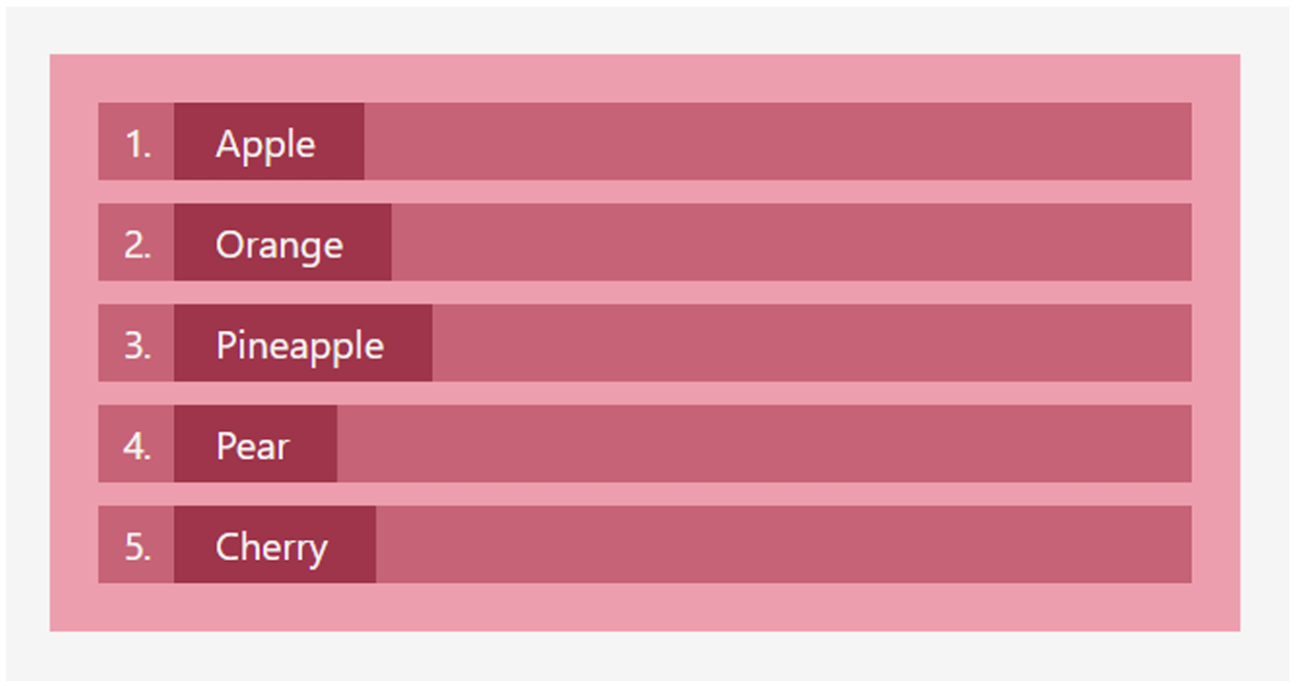

**Задание №2**

Реализовать html-страницу со списком задач.

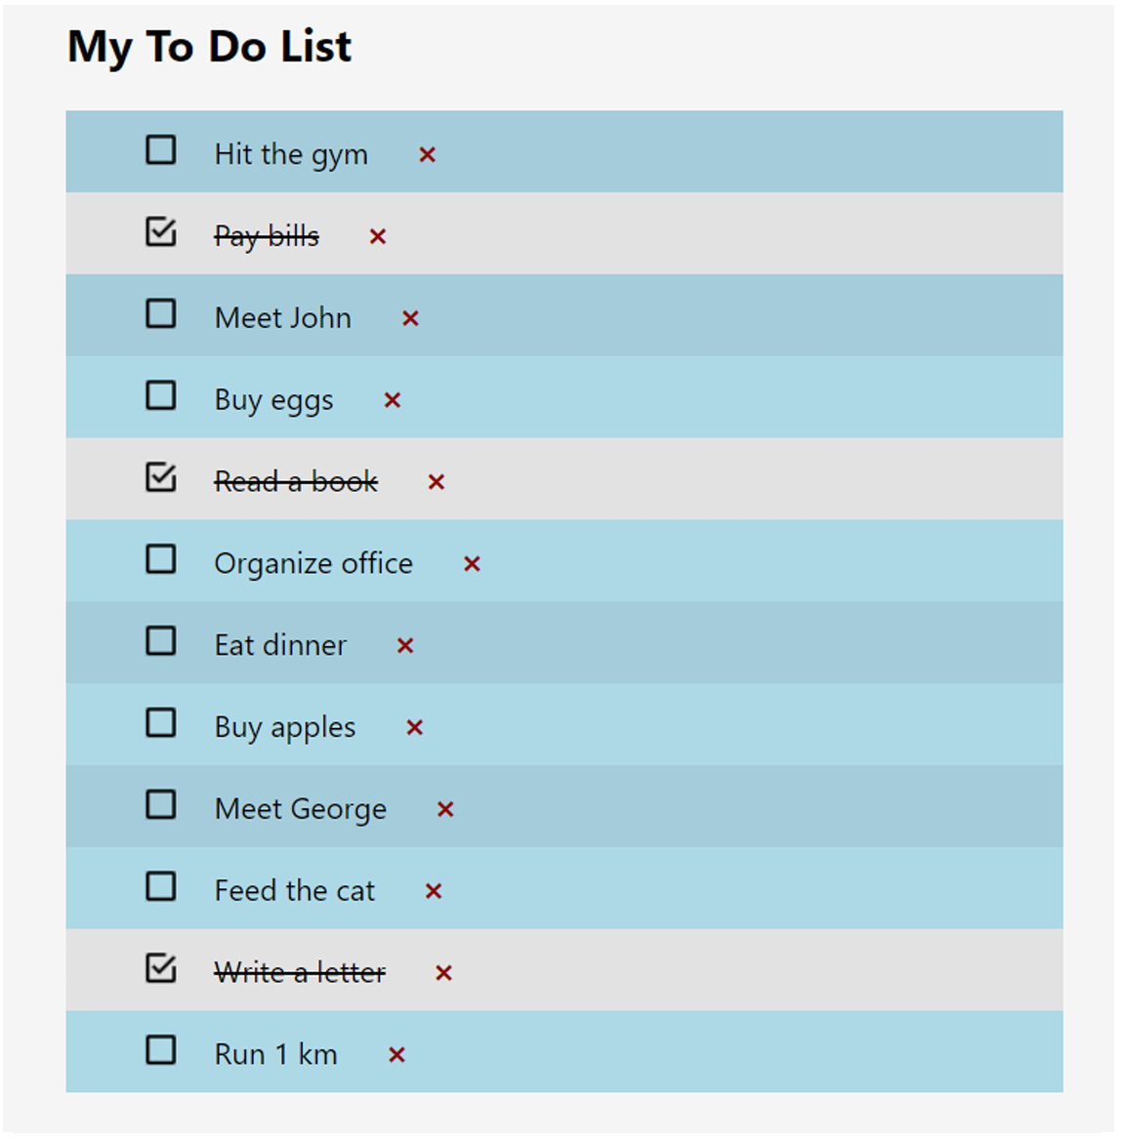



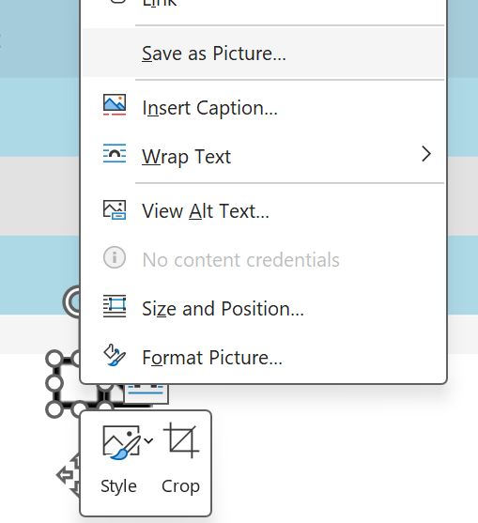

**Задание №3**

Реализовать HTML-страницу с галереей изображений, состоящей из следующих частей:

* Заголовок.
* Большое отображаемое изображение.
* Список маленьких изображений-ссылок (превью).

При клике на маленькое изображение-ссылку, большое изображение должно меняться на выбранное. Маленькие изображения должны быть ссылками на другие страницы, где кликнутая картинка является основной.

Добавьте эффекты при наведении курсора (hover) на маленькие изображения-ссылки.

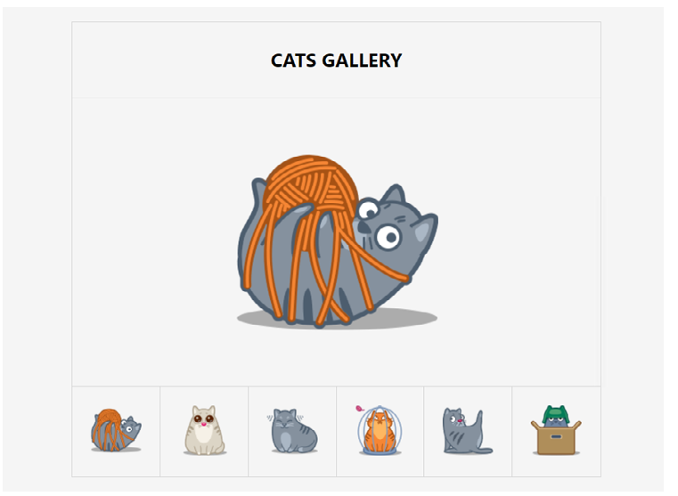

**Задание №4**

* Использовать шапку (header) и подвал (footer) из Лабораторной работы №1.
* Добавить шрифт на сайт, используя Google Fonts или локально скачанный шрифт (форматы .woff, .woff2 предпочтительны).
* Обновить шапку и подвал следующими стилями:
  + Добавить эффекты при наведении курсора (hover) на интерактивные элементы (например, ссылки).
  + Использовать свойства margin и padding для настройки отступов.
  + Добавить границы (border) для визуального разделения элементов.
* Создать новую HTML-страницу с именем product.html.
* Страница товара (product.html) должна включать следующие элементы внутри тега <main>:
  + Фотогалерея, аналогичная заданию №3 из Лабораторной работы №1 (большое изображение и список маленьких изображений-ссылок).
  + Список характеристик товара (например, размер, цвет, материал), оформленный в виде неупорядоченного списка (<ul>).
  + Описание товара (использовать тег <p>).
  + Кнопка "Добавить в корзину".
  + При необходимости добавьте другие элементы на страницу товара, которые вы считаете уместными (например, рейтинг товара, информация о доставке, отзывы).